# 开发环境搭建

## 准备工作

* [IntelliJ IDEA Community Edition 2021.2.4](https://www.jetbrains.com/idea/download/other.html) （社区版，下文用ideaC2021.2.4表述）
* [IntelliJ IDEA Community Edition 2021.2.4源码](https://www.jetbrains.com/idea/download/other.html) （源码版本须和ideaC版本一致）
* JDK （version >= 11）

下载地址：<https://www.aliyundrive.com/s/RttWHr2kZ2g>

提取码：NfwU

## 搭建步骤

### 安装JDK11，配置环境变量

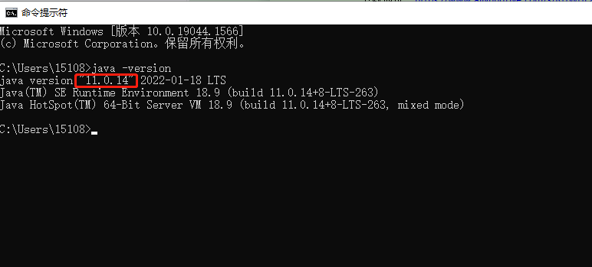

### 安装ideaC2021.2.4

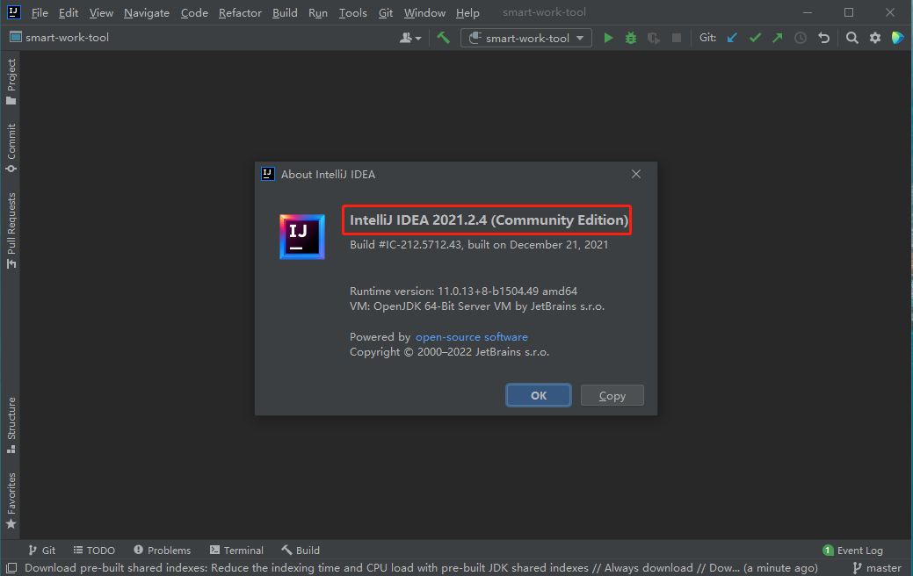

### 2.3打开ideaC，新建plugin项目

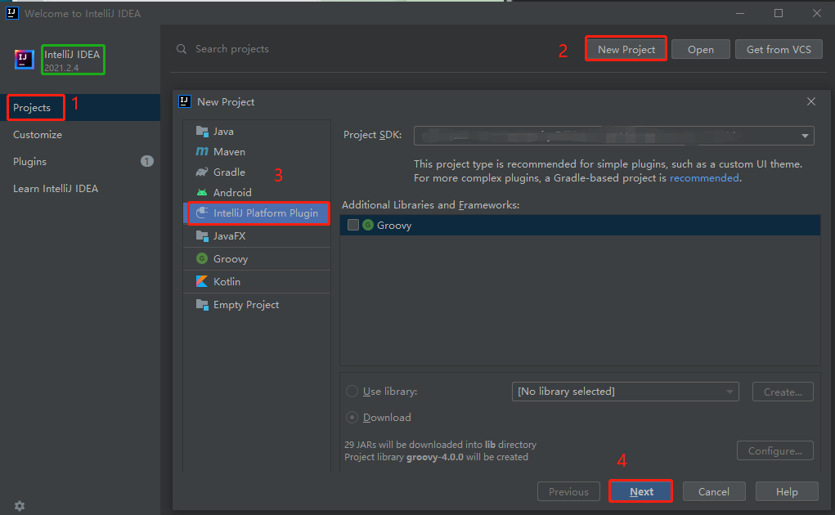

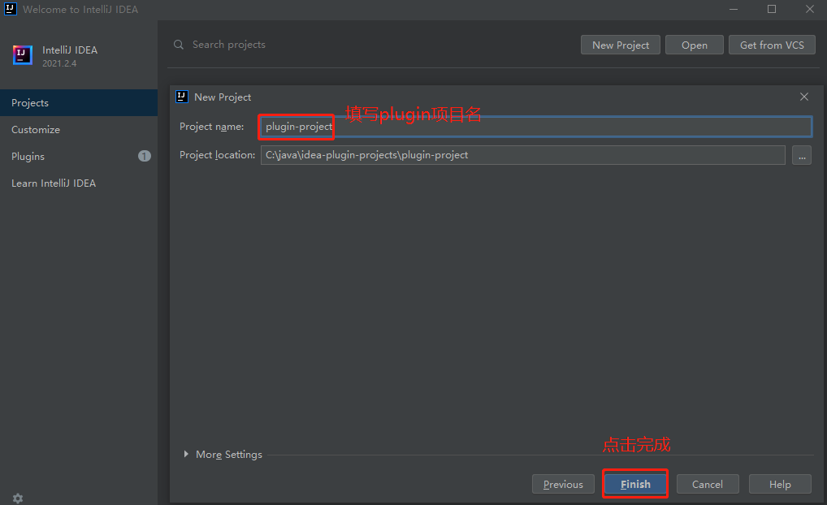

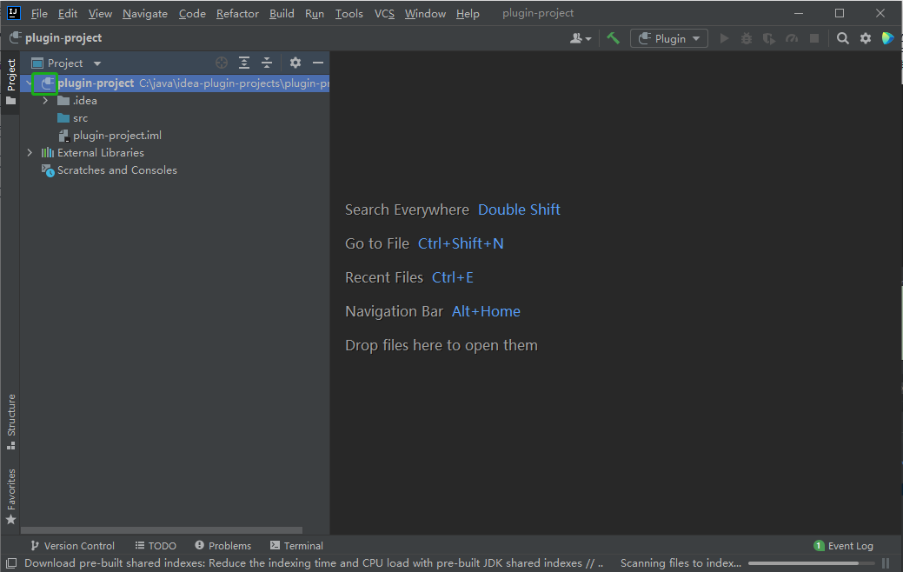

### 2.4 plugin项目配置

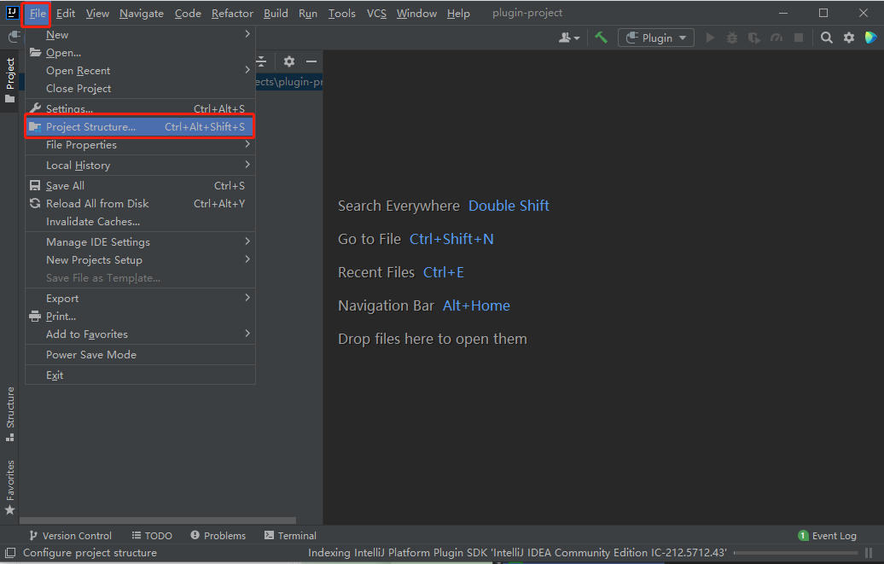

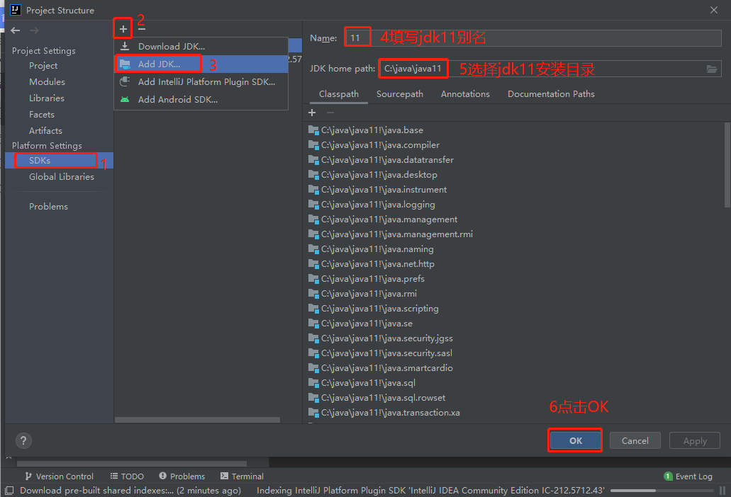

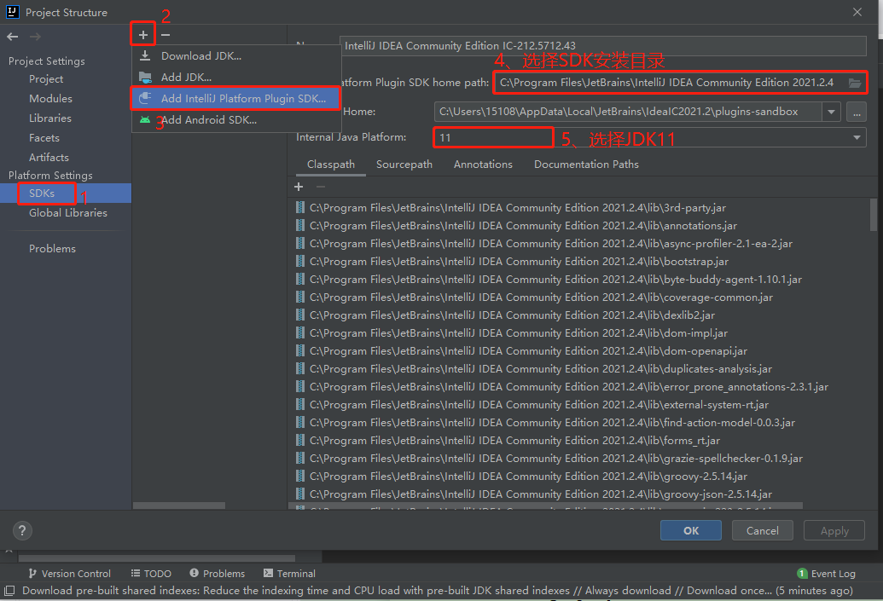

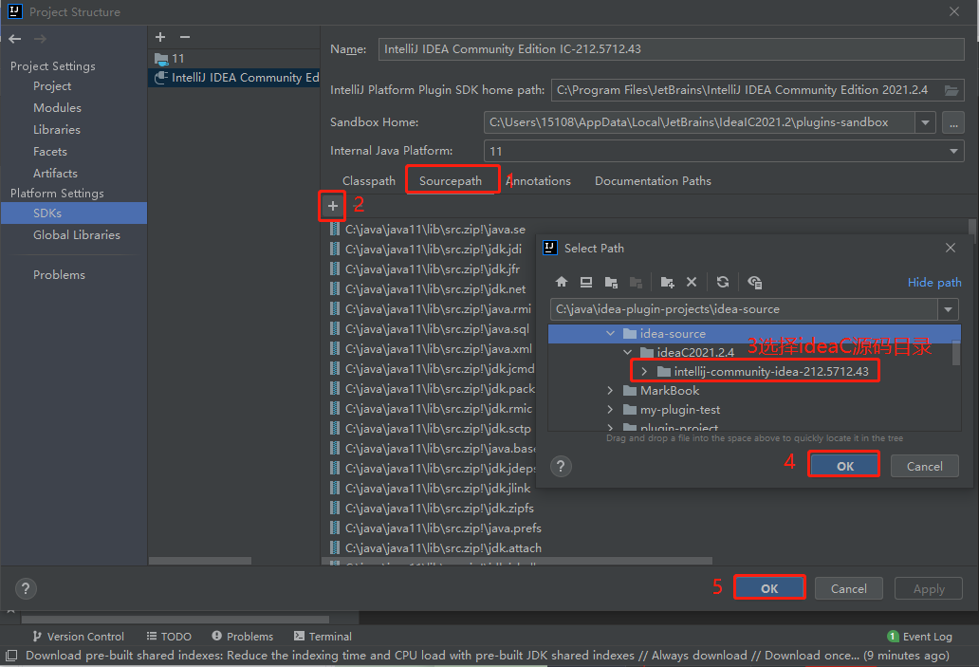

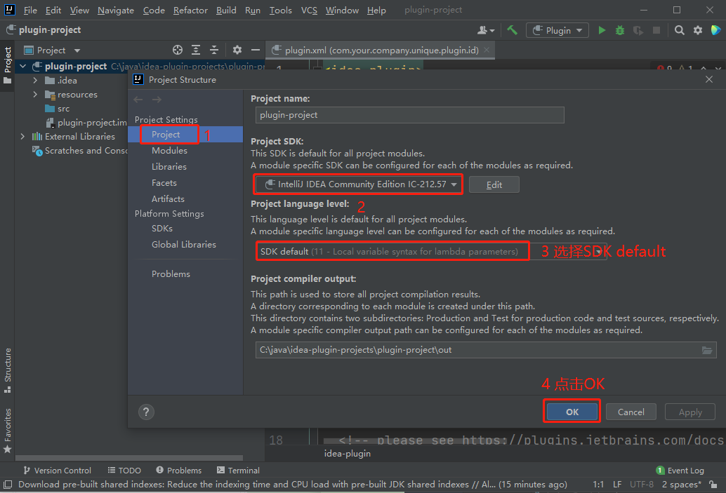

# 项目结构说明

## 初始目录结构

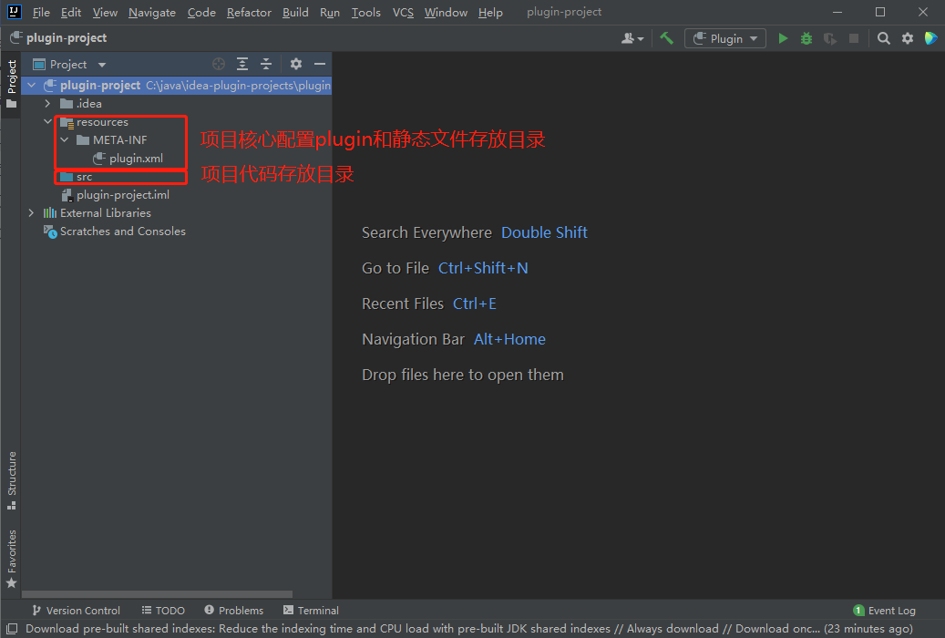

## 核心配置文件

plugin.xml为插件项目核心配置文件，亦为插件使用入口,整体结构如下：

<idea-plugin>

<!-- 插件唯一id，不能和其他插件项目重复，所以推荐使用com.xxx.xxx的格式

插件不同版本之间不能更改，若没有指定，则与插件名称相同 -->

<id>com.helper.toolkit.plugin.id</id>

<!-- 插件名称，别人在官方插件库搜索你的插件时使用的名称 -->

<name>smart-work-tool</name>

<!-- 插件版本号 -->

<version>1.0</version>

<!-- 供应商主页和email（不能使用默认值，必须修改成自己的）-->

<vendor email="381197562@qq.com" url="https://github.com/wellzhi/smart-work-tool">Company</vendor>

<!-- 插件的描述 （不能使用默认值，必须修改成自己的。并且需要大于40个字符）-->

<description>

<![CDATA[自己工作中使用方便而开发，方便写接口文档，方便转等，后续迭代开发，逐步完善，利用闲暇时间开发]]>

</description>

<!-- 插件版本变更信息，支持HTML标签；将展示在 settings | Plugins 对话框和插件仓库的Web页面 -->

<change-notes><![CDATA[

插件版本变更信息，支持HTML标签<br>

<em>插件版本变更信息，支持HTML标签</em>

]]>

</change-notes>

<!-- 插件兼容IDEAbuild 号-->

<!-- please see http://www.jetbrains.org/intellij/sdk/docs/basics/getting_started/build_number_ranges.html for description -->

<idea-version since-build="173.0"/>

<!-- 插件所依赖的其他插件的id -->

<!-- please see http://www.jetbrains.org/intellij/sdk/docs/basics/getting_started/plugin_compatibility.html

on how to target different products -->

<!-- uncomment to enable plugin in all products

<depends>com.intellij.modules.lang</depends>

-->

<!-- 声明该插件对IDEA core或其他插件的扩展 -->

<extensions defaultExtensionNs="com.intellij">

<!-- Add your extensions here -->

</extensions>

<!-- 编写插件动作 -->

<actions>

<!-- 编辑区域：右键菜单-->

<action id="ViewJsonAction_ID" class="com.helper.toolkit.plugin.actions.ViewJsonAction" text="genViewJson"

description="生成视图结构json"

icon="/img/title.png">

<add-to-group group-id="EditorPopupMenu" anchor="first"/>

</action>

<action id="ApiDocAction_ID" class="com.helper.toolkit.plugin.actions.ApiDocAction" text="genApiDoc"

description="生成apiDoc"

icon="/img/title.png">

<add-to-group group-id="EditorPopupMenu" anchor="first"/>

</action>

<action id="PopupAction_ID" class="com.helper.toolkit.plugin.actions.PopupAction" text="Mark"

description="选中生成md"

icon="/img/mark.png">

<add-to-group group-id="EditorPopupMenu" anchor="first"/>

</action>

</actions>

<!--idea启动后运行代码-->

<extensions defaultExtensionNs="com.intellij">

<postStartupActivity implementation="com.helper.toolkit.plugin.components.TestApplication"/>

</extensions>

<depends>com.intellij.modules.lang</depends>

<extensions defaultExtensionNs="com.intellij">

<toolWindow id="MarkBook" factoryClass="com.helper.toolkit.plugin.window.NoteListWindowFactory" anchor="right"

icon="/img/mark.png"></toolWindow>

</extensions>

</idea-plugin>

## 插件功能演示

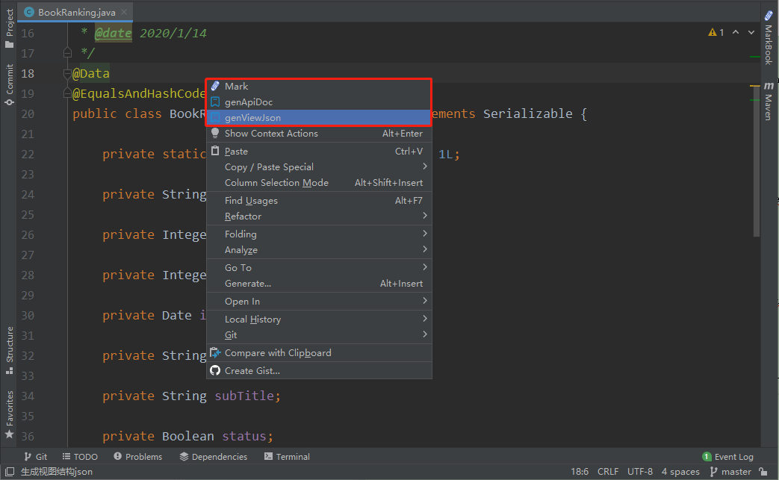

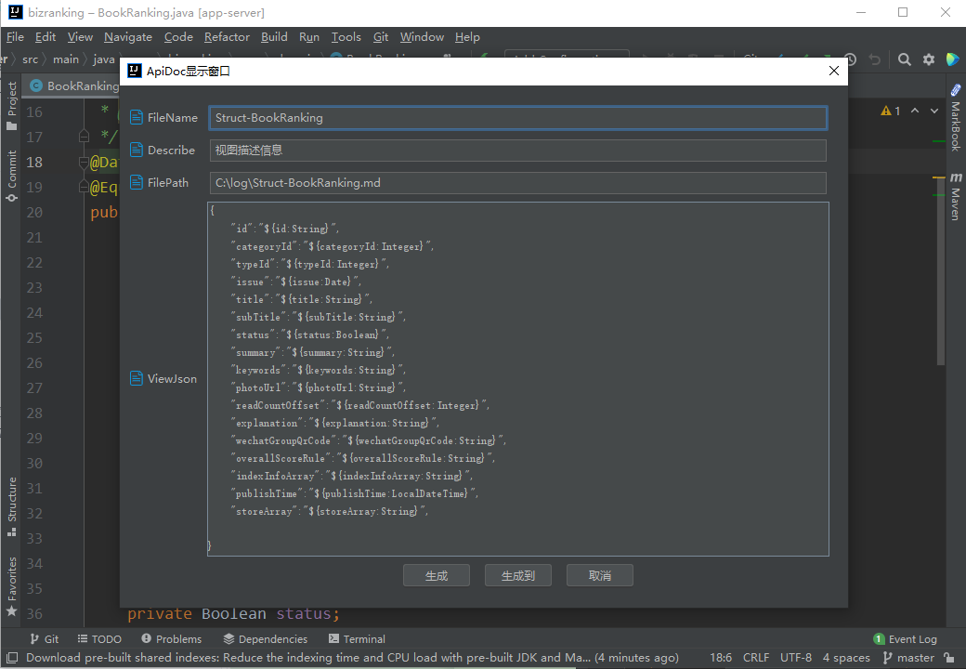

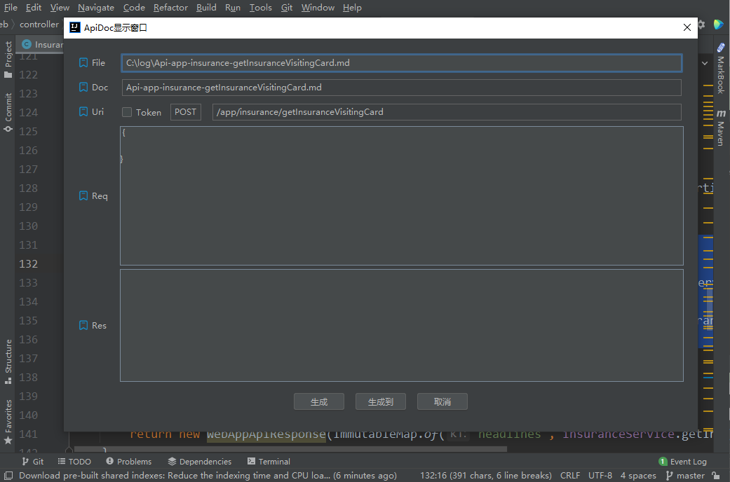

# 插件项目开发

# 插件打包及发布

## 打包插件

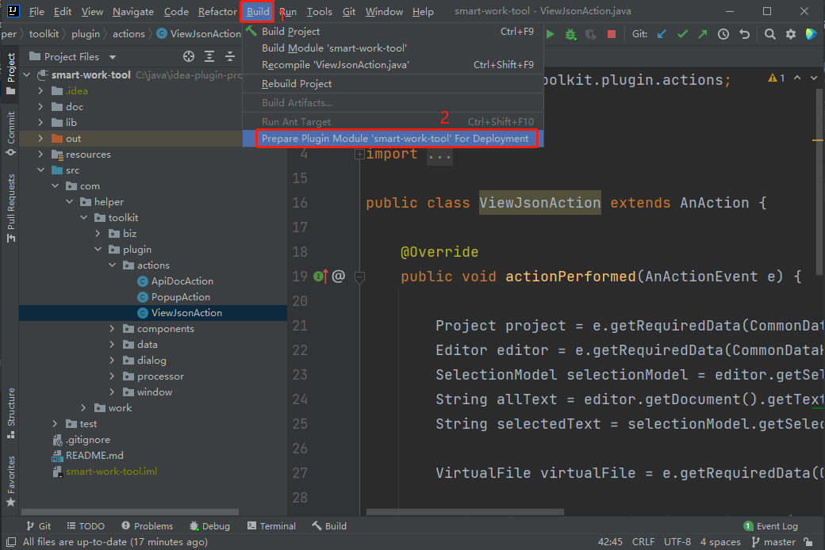

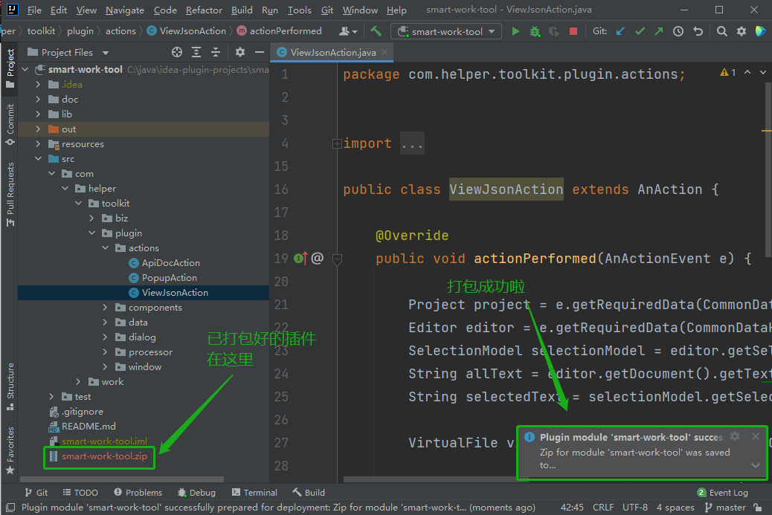

## 安装插件

操作路径：File | Settings | Plugins | Install Plugin from Disk

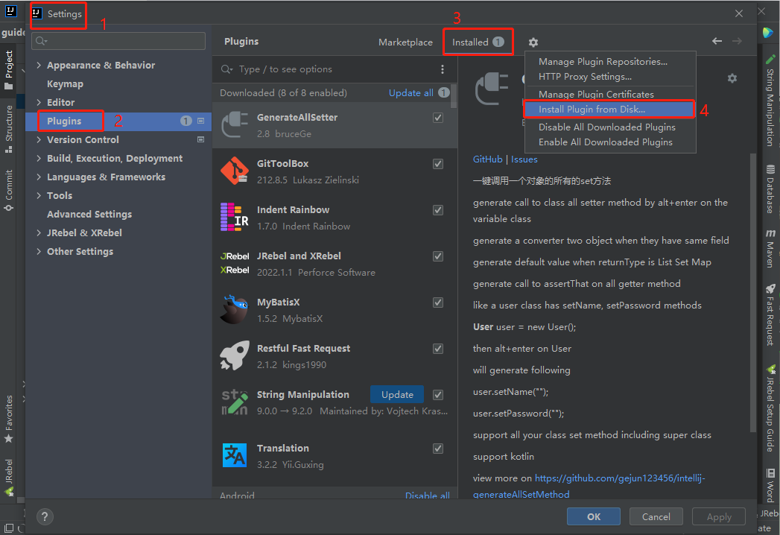

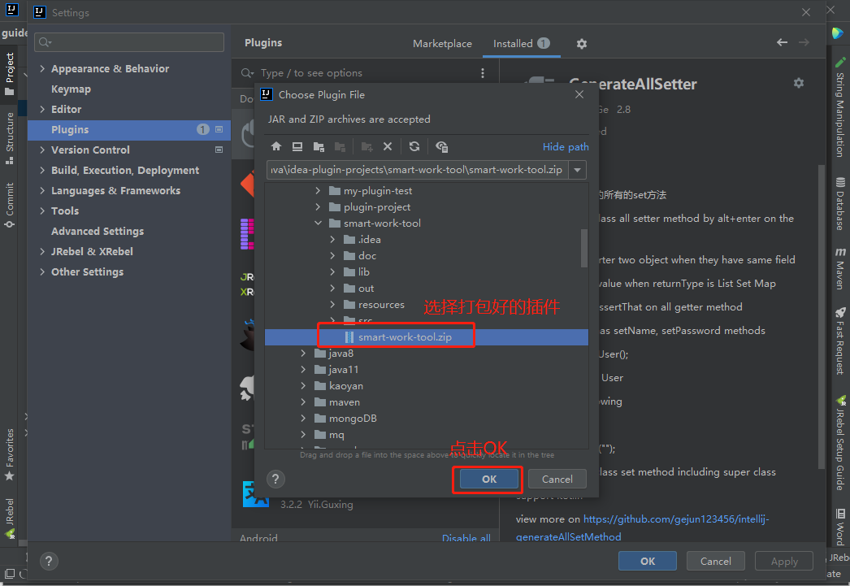

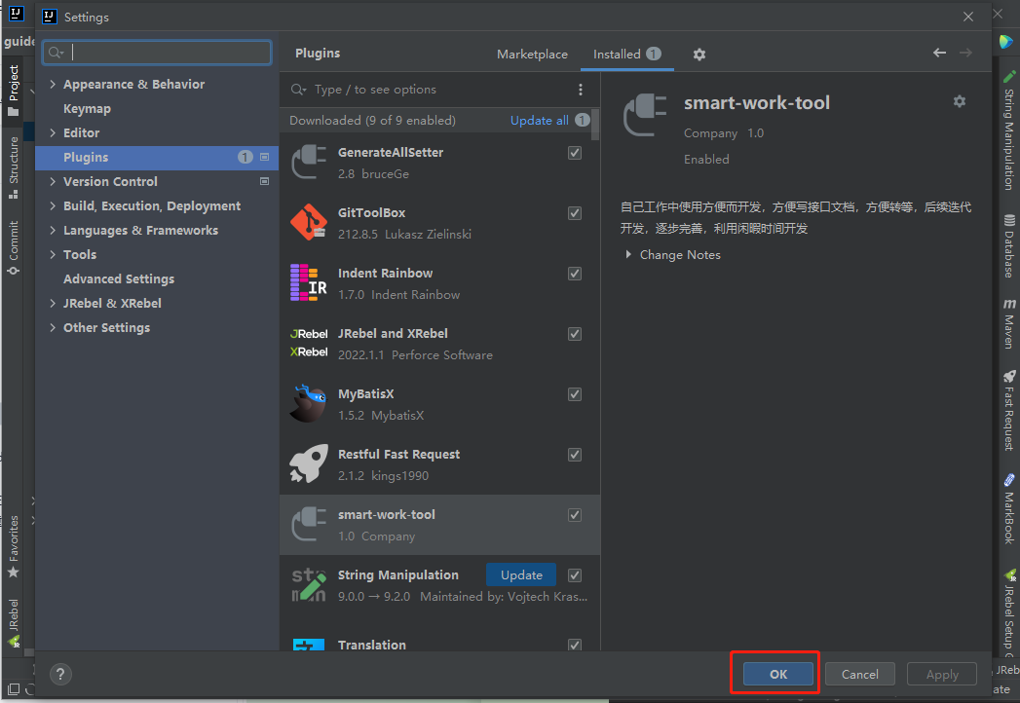

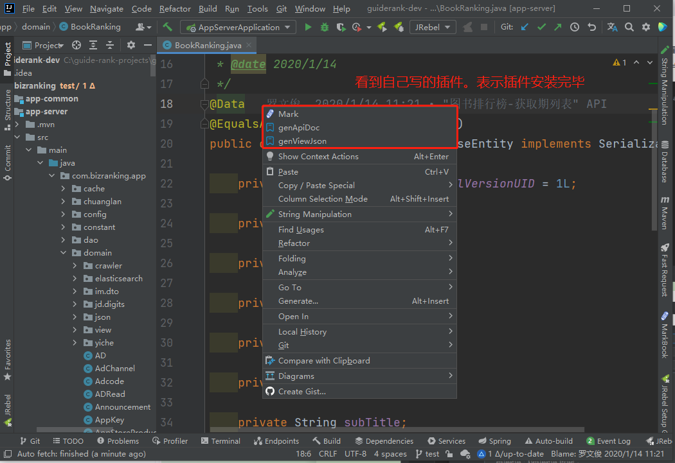

## 发布插件

将自己写的插件，发布到idea官方插件市场

### 登录

登录官方插件地址：<https://plugins.jetbrains.com/plugin-ideas>

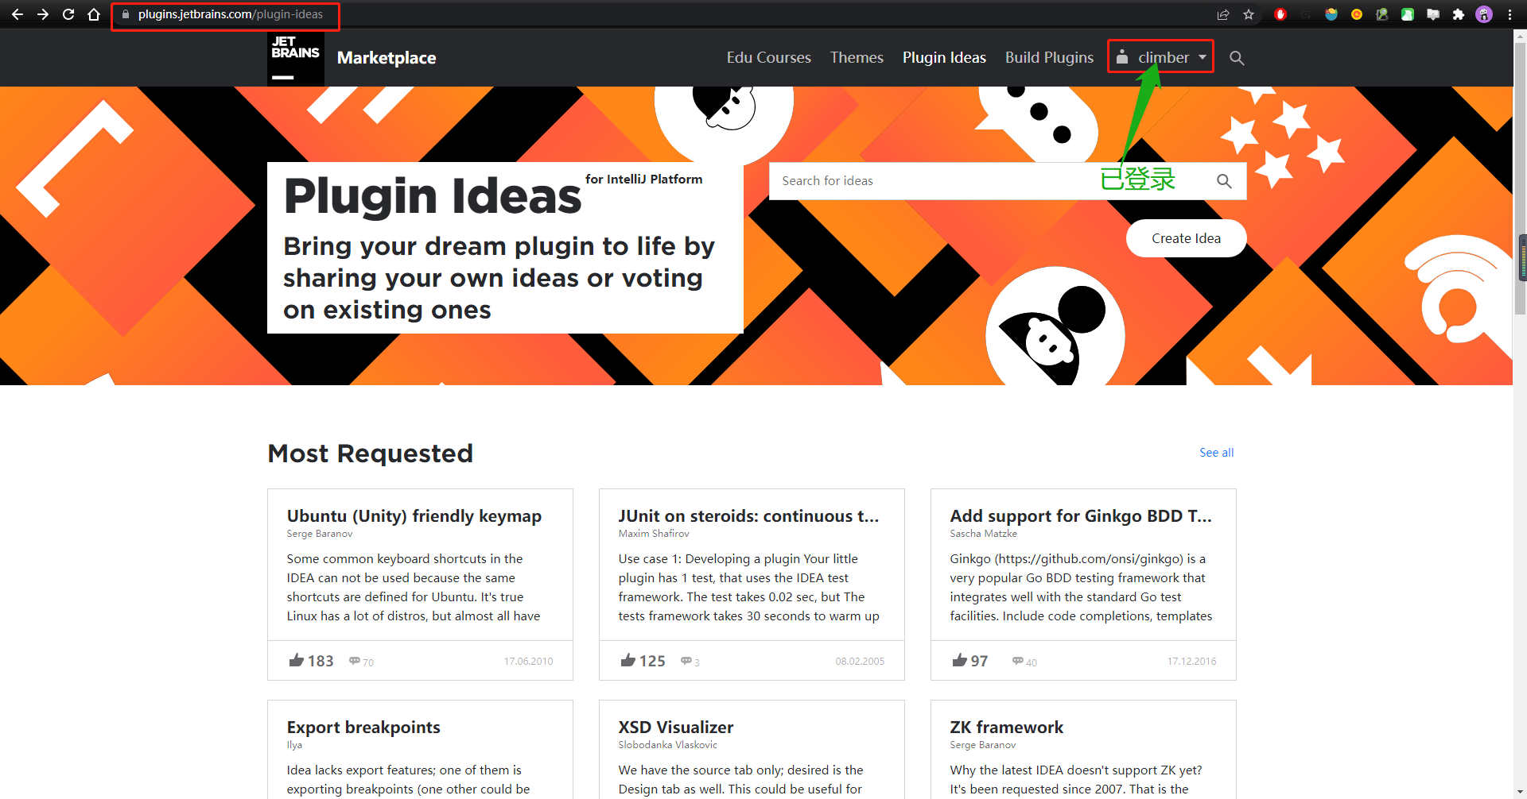

### 点击 & 填写 & 上传

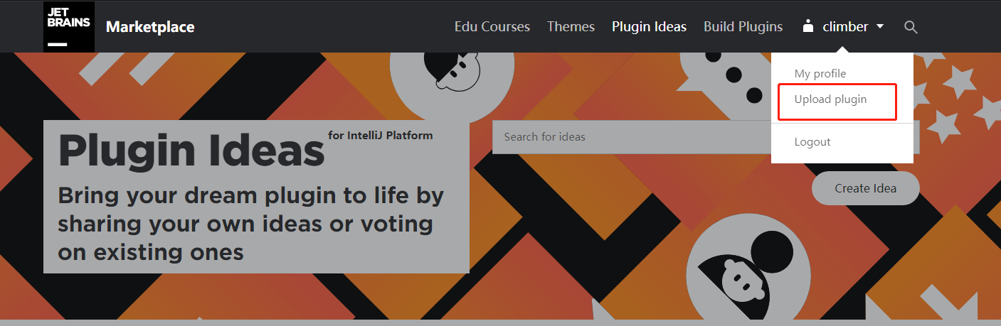

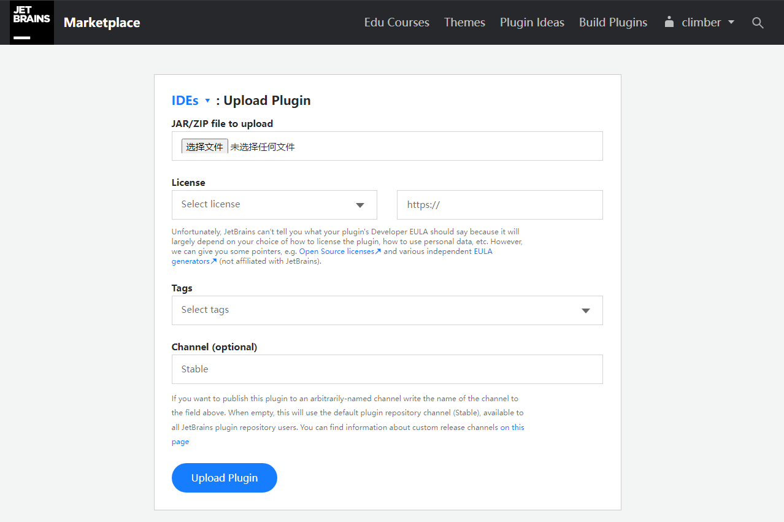

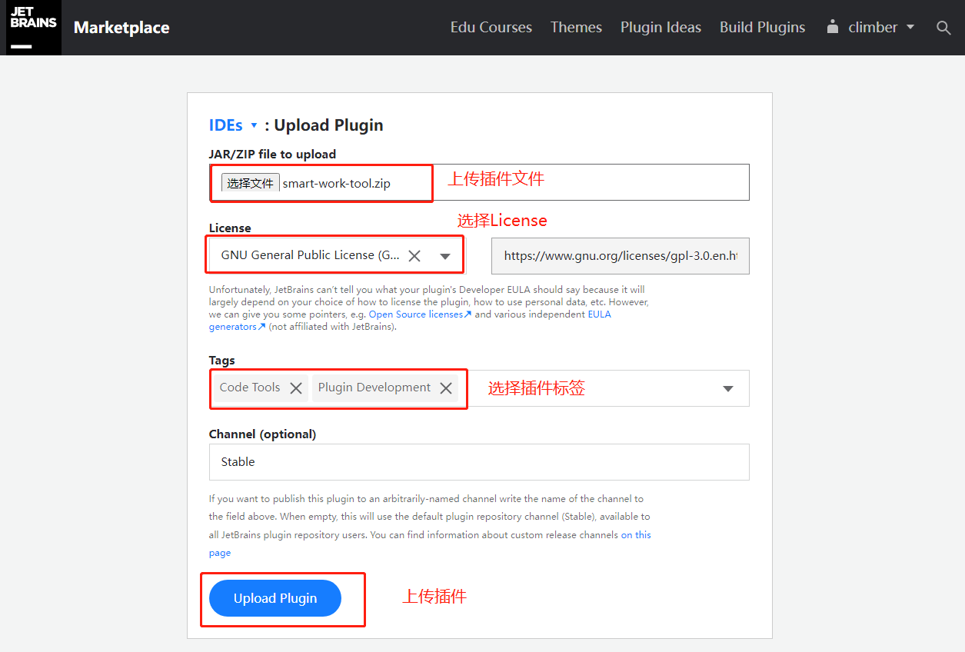

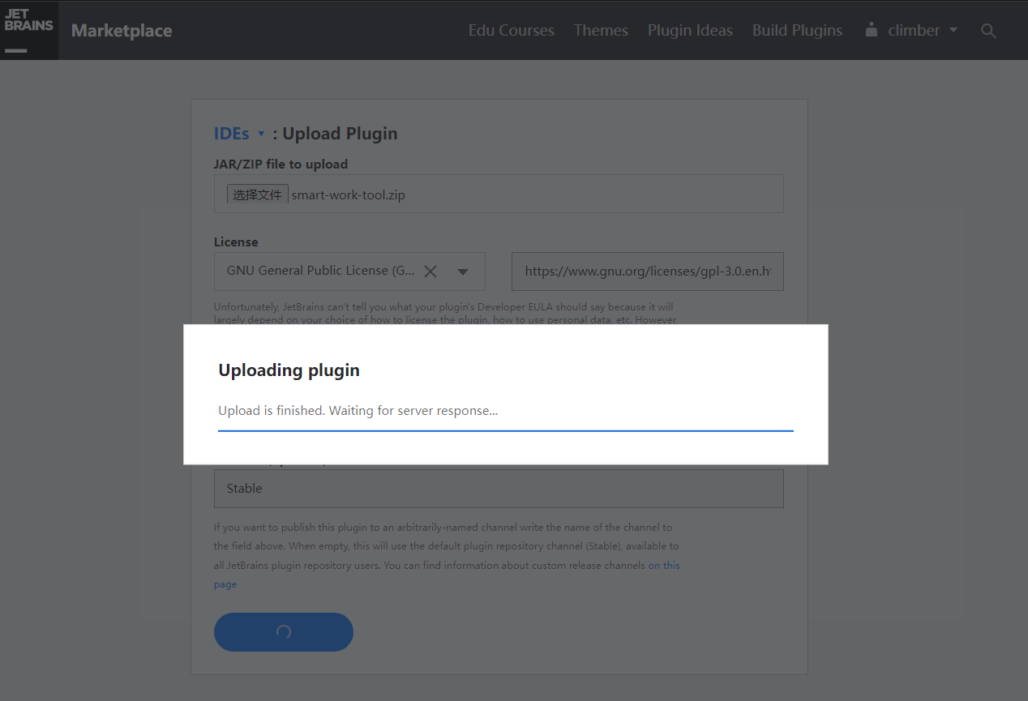

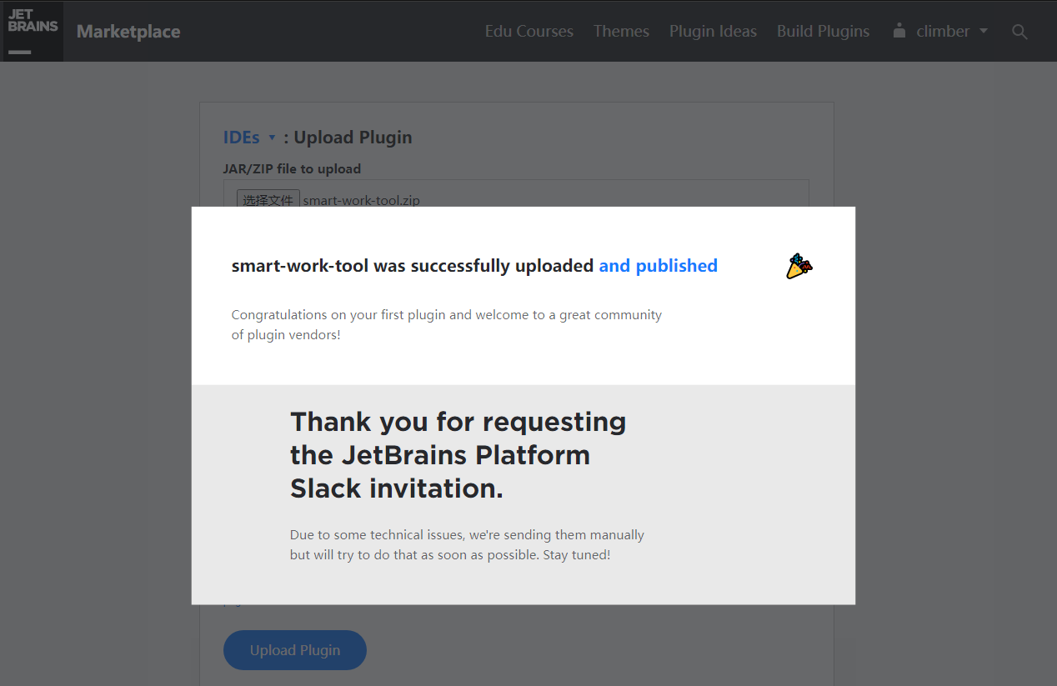

# Q & A

## no plugin module specified for configuration

【描述】从仓库git clone的Idea plugin插件项目，报错: no plugin module specified for configuration

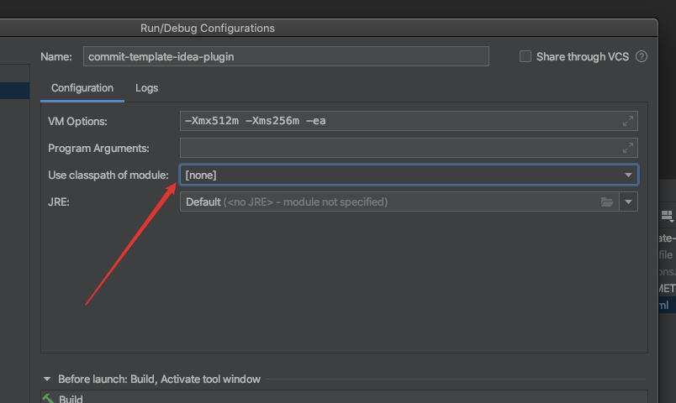

【解决】将项目根目录文件【项目名.iml】中的JAVA_HOME修改为PLUGIN_HOME并保存

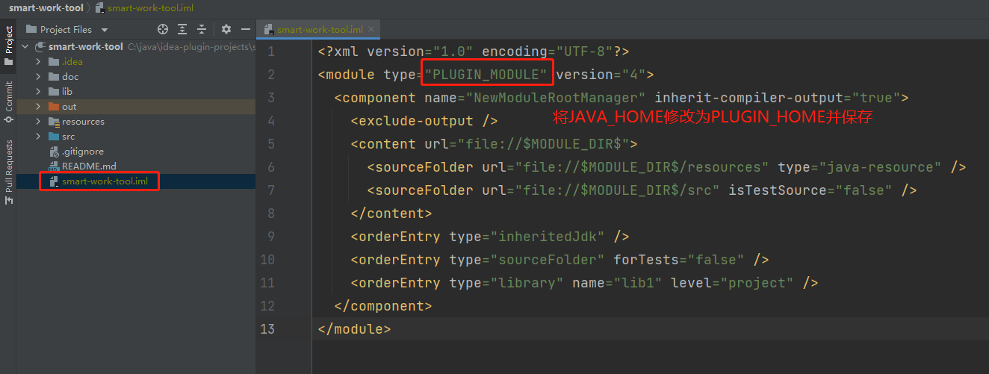

## 如何清理插件缓存

【描述】在调试过程中，有时候发现插件内容没更新（eg：插件icon），则需要清理缓存，再重启插件项目

### 定位到插件缓存文件所在文件夹

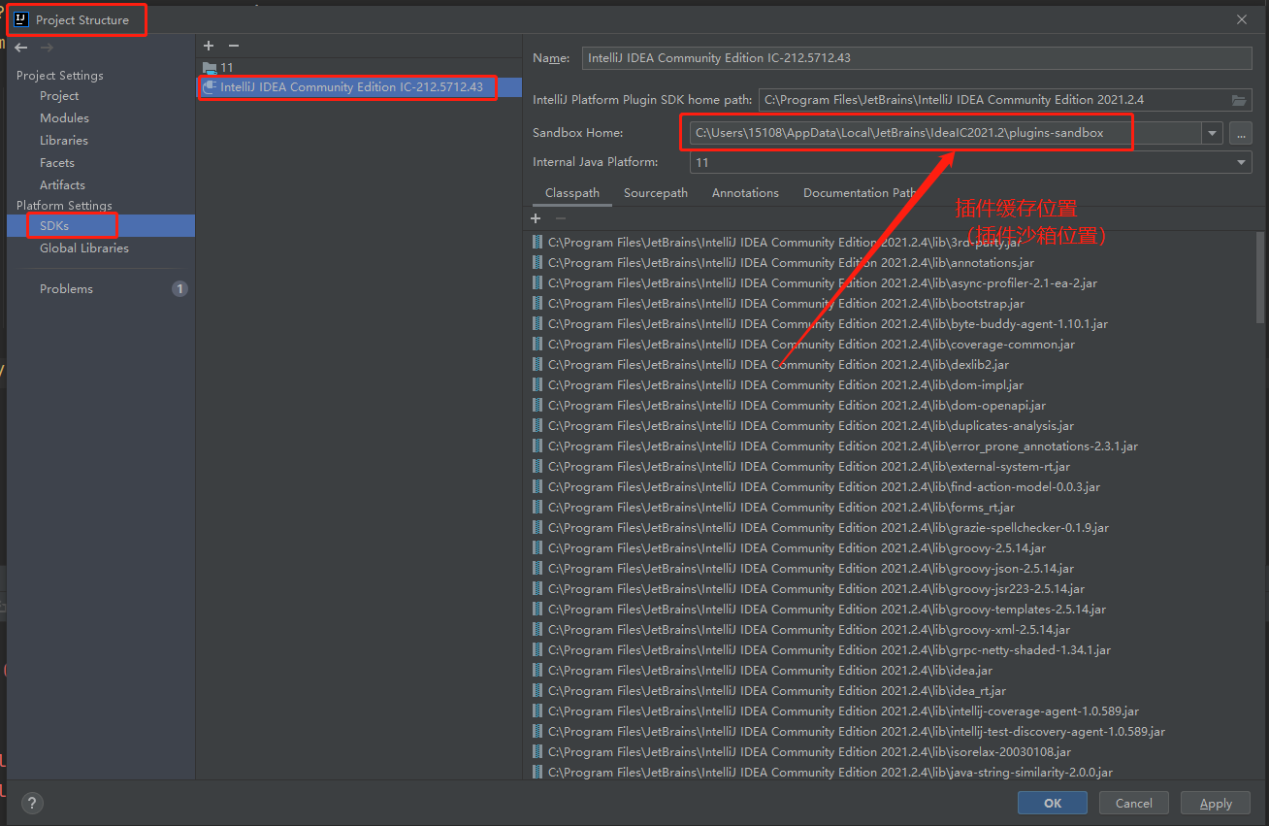

### 删除插件缓存文件夹，重启插件项目

